**Tuần 25 Ngày soạn: 15/2/2023**

**Tiết 25 Ngày dạy:**

**TÌM HIỂU NGHỀ TRUYỀN THỐNG Ở VIỆT NAM (t3)**

**IV. TIẾN TRÌNH TIẾT HỌC**

1. **Ổn định tổ chức: 6A: 6B:**
2. **Các hoạt động dạy và học**

**D. HOẠT ĐỘNG VẬN DỤNG**

**1. Sáng tạo sản phẩm**

**a. Mục tiêu:** giúp HS được trải nghiệm làm 1 sản phẩm của nghề truyền thống, từ đó hiểu và trân trọng giá trị của nghề truyền thống. Sử dụng sản phẩm để giới thiệu tới mọi người về nghề truyền thống.

**b. Nội dung:** các bước làm một sản phẩm của nghề truyền thống.

**c. Sản phẩm:** Kết quả của HS

**d. Tổ chức thực hiện:**

***\* Nhiệm vụ 1: Triển lãm quạt giấy***

- GV yêu cầu HS để quạt giấy lên trên bàn và tổ chức cho cả lớp đi xem quạt giấy của các bạn.

- GV yêu cẩu HS lựa chọn 3 chiếc quạt giấy mà mình thích nhất.

- GV mời một số HS nói về cảm xúc của HS sau khi hoàn thành chiếc quạt giấy. Lên ý tưởng lựa chọn sản phẩm của làng nghề truyền thống

- GV giới thiệu một số làng nghề tại địa phương hoặc gần nơi ở của HS.

- HS lựa chọn sản phẩm để tham gia trải nghiệm trực tiếp.

***\* Nhiệm vụ 2: Chuẩn bị nguyên vật liệu, dụng cụ phù hợp với sân phẩm làng nghề truyền thống***

- Nguyên vật liệu cần đảm bảo yêu cầu về chất lượng và số lượng.

***\* Nhiệm vụ 3: Thực hiện làm sản phẩm truyền thống đã lựa chọn.***

- Tạo sản phẩm truyền thống nên được hướng dẫn (theo mẫu làm quạt giấy trong SGK) và thực hiện tại nhà trước khi đến lớp để có nhiều thời gian cho việc rèn luyện kĩ năng giới thiệu sản phẩm, kĩ năng tuyên truyền, giữ gìn nghề truyền thống.

Ví dụ: GV có thể giới thiệu thêm cho HS cách thực hiện làm sản phẩm tò he.

* Bước 1: Trộn và nhào bột
* Bước 2: Hấp bột
* Bước 3: Nhào bột
* Bước 4: Nhuộm bột
* Bước 5: Nặn tò he

***\* Nhiệm vụ 4: Giới thiệu sản phẩm***

- GV tổ chức cho các nhóm HS tham gia hội chợ Sản phẩm nghề truyền thống.

- GV tổ chức cho HS tham quan, giới thiệu về các sản phẩm nghề truyền thống.

- HS có thể trao đổi sản phẩm, tặng hoặc mua sản phẩm mà mình yêu thích, ấn tượng nhất.

- *GV tổng kết và nhận xét:*

* Sản phẩm ấn tượng, chất lượng.
* Nội dung giới thiệu đây đủ, hấp dẫn.
* Cách thức trưng bày sáng tạo, đẹp mắt, có tính thẩm tí.

**2. HOẠT ĐỘNG ĐÁNH GIÁ TỔNG HỢP**

**Hoạt động 1: Tuyên truyền, quảng bá nghề truyền thống**

**a. Mục tiêu:** giúp HS được tham gia các hoạt động cụ thể giúp giữ gìn, phát huy nghề truyền thống dân tộc

**b. Nội dung:**

- Thiết kế tờ rơi quảng bá sản phẩm truyền thống

- Giới thiệu và quảng bá sản phẩm truyền thống.

**c. Sản phẩm:** Kết quả của HS

**d. Tổ chức thực hiện:**

***\* Nhiệm vụ 1: Thiết kế tờ rơi quảng bá sản phẩm truyền thống***

- GV chia thánh 8 nhóm và thảo luận thống nhất các hoạt động để hoàn thành nhiệm vụ thiết kế tờ rơi quảng bá sản phẩm nghề truyển thống mà các em chọn. Cụ thể:

+ Lựa chọn sản phẩm truyền thống: tìm hiểu thông tin về sản phẩm đó.

+ Chụp ảnh/ vẽ sản phẩm hoặc tìm kiếm ảnh sản phẩm trên internet.

+ Viết lời bình cho sản phẩm, bao gồm:

* Đặc điểm địa lí, điểu kiện tự nhiên của làng nghề truyền thống làm ra sản phẩm.
* Nguyên vật liệu thực hiện sản phẩm đó.
* Các bước thực hiện để tạo ra sản phẩm đó.
* Các biện pháp nhằm duy trì và phát triển làng nghề truyền thống.

+ Hình thức của tờ rơi, thiết kế tờ rơi.

* Thuyết trình giới thiệu về làng nghề truyền thống.
* Phỏng vấn, chia sẻ cùng nghệ nhân làm nghề truyền thống.
* Cuộc thi tìm hiểu, khám phá làng nghề truyền thống.
* Trải nghiệm, chia sẻ cảm xúc về phát triển làng nghề truyền thống.

- GV cung cấp tiêu chí đánh giá tờ rơi để HS có thể dựa theo đó thực hiện và hoàn thành nhiệm vụ của nhóm:

* Tranh, ảnh đẹp, bố cục hợp lí, màu sắc hài hoà,
* Lời bình ngắn gọn, hấp dẫn.
* Nội dung sản phẩm chắt lọc, chất lượng.

***\* Nhiệm vụ 3: Giới thiệu, quảng bá sản phẩm nghề truyền thống***

- Nhóm HS viết lời bình quảng bá sản phẩm quạt giấy theo hướng dẫn ở trên, HS có thể tham khảo mẫu sau:

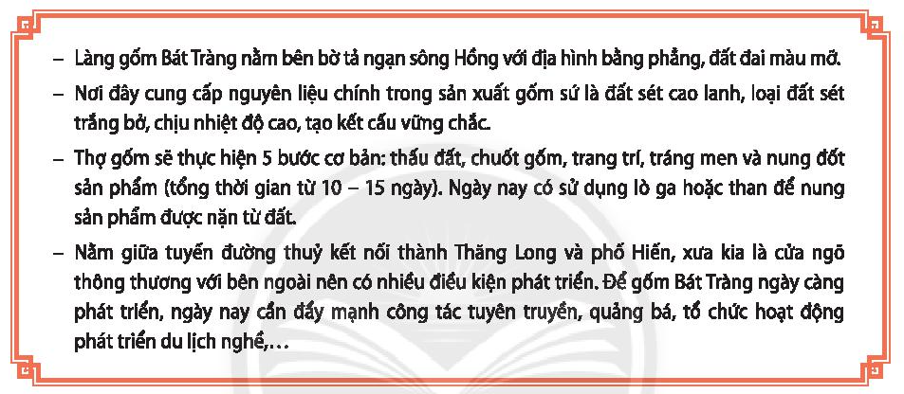

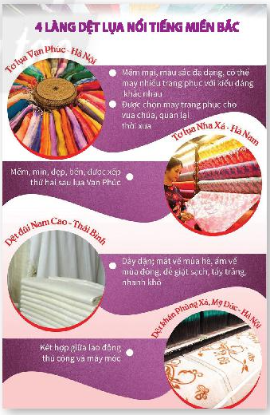

- Các nhóm lựa chọn hình thức và nội dung của tờ rơi và hoàn thiện thiết kết.

- GV tổng kết và lựa chọn tờ rơi đẹp nhất, hay nhất và đặc sắc nhất.

**Hoạt động 2: Cho bạn, cho tôi**

**a. Mục tiêu:** tạo cơ hội cho HS nhìn lại mình, nhìn lại bạn thông qua nhận biết và thực hiện giữ gìn, phát huy các nghề truyền thống, từ đó biết cách rèn luyện bản thân.

**b. Nội dung:** rèn luyện bản thân

**c. Sản phẩm:** câu trả lời của HS.

**d. Tổ chức thực hiện:**

- GV yêu cầu HS chia sẻ theo nhóm;

* Bạn em có những phẩm chất, năng lực nào? Những phẩm chất, năng lực đó phù hợp với nghề nào?
* Em thích nhất thái độ nào của bạn trong công việc và các mối quan hệ?

- GV tổ chức thảo luận chung cả lớp: Em ấn tượng nhất với nhận xét của bạn nào dành cho mình? Vì sao? Cảm xúc của em thế nào khi được nhận xét như vậy?

- GV nhận xét ý nghĩa của hoạt động, nên nhấn mạnh với HS rằng hoạt động này sẽ giúp các em tự tin hơn, hoà đồng hơn.

**Hoạt động 3: Khảo sát cuối chủ đề**

**a. Mục tiêu:** giúp HS tự đánh giá được sự tiến bộ của bản thân và nhận được sự đánh giá của GV.

**b. Nội dung:**

- Chia sẻ những thuận lợi và khó khăn khi thực hiện chủ đề

- Khảo sát sau chủ đề.

**c. Sản phẩm:** câu trả lời của HS.

**d. Tổ chức thực hiện:**

- GV yêu cầu HS chia sẻ những thuận lợi và khó khăn sau khi trải nghiệm chủ đề 7

- GV yêu cầu HS lựa chọn mức độ phù hợp với những việc đã làm ở chủ đề này và đánh giá vào bảng sau:

|  |  |  |  |  |
| --- | --- | --- | --- | --- |
| STT | Tiêu chí đánh giá | Mức độ | | |
| Thực hiện tốt | Thực hiện chưa tốt | chưa thực hiện |
| 1 | Em đã kể được một số nghề truyền thống ở Việt Nam và sản phẩm của nghề đó |  |  |  |
| 2 | Em mô tả được boạt động đặc trưng và yêu cầu về phẩm chất, năng lực của người lao động khi làm một số nghề truyền thống. |  |  |  |
| 3 | Em xác định được mức độ phù hợp của đặc điểm bản thân với nghể truyền thống mà em yêu thích. |  |  |  |
| 4 | Em chỉ ra được một số công cụ lao động và cách sử dụng chúng an toản, |  |  |  |
| 5 | Em đã tuyên truyền, quảng bá nghề truyền thống với bạn bè, người thân. |  |  |  |
| 6 | Em làm được một số sản phẩm nghề truyền thống. |  |  |  |

Tài liệu được chia sẻ bởi Website VnTeach.Com

https://www.vnteach.com

Một sản phẩm của cộng đồng facebook Thư Viện VnTeach.Com

https://www.facebook.com/groups/vnteach/

https://www.facebook.com/groups/thuvienvnteach/